
МИНИСТЕРСТВО НАУКИ И ВЫСШЕГО ОБРАЗОВАНИЯ РОССИЙСКОЙ ФЕДЕРАЦИИ
ФЕДЕРАЛЬНОЕ ГОСУДАРСТВЕННОЕ БЮДЖЕТНОЕ ОБРАЗОВАТЕЛЬНОЕ УЧРЕЖДЕНИЕ ВЫСШЕГО ОБРАЗОВАНИЯ
«ДОНСКОЙ ГОСУДАРСТВЕННЫЙ ТЕХНИЧЕСКИЙ УНИВЕРСИТЕТ»
(ДГТУ)

Факультет «Информатика и вычислительная техника»
Кафедра «Кибербезопасность информационных систем»
Дисциплина «Защита информации от утечки по техническим каналам»
Лабораторная работа № 4
на тему «Расчётный метод оценки защищённости речевой информации от утечки за счёт ВЧ акустоэлектрических преобразований»
Вариант № 2 — Samsung Xpress C430

Выполнил обучающийся гр. ВКБ53
Ковалев Д.П.

Проверили:
К.т.н., доцент кафедры «КБИС» Короченцев Д.А.
Преп. кафедры “КБИС” Шепило А.И

Ростов-на-Дону
2026
Цель работы
Отработать навыки контроля защищённости речевой информации от утечки по каналу высокочастотного акустоэлектрического преобразования (ВЧ АЭП) расчётным методом, обработать результаты специальных исследований принтера Samsung Xpress C430 и оформить протокол для варианта № 2.
Краткие теоретические сведения
Встроенные автогенераторы технического средства создают высокочастотные колебания. Звуковое давление воздействует на элементы схемы и может изменять амплитуду и/или фазу этих колебаний. Промодулированное излучение содержит речевую информацию и может приниматься техническими средствами разведки (ТСР) за пределами контролируемой зоны (КЗ).
Наличие ВЧ АЭП выявляют по появлению боковых модуляционных составляющих при акустическом воздействии. Для оценки опасности рассчитывают информативный сигнал, приводят его к нормированному звуковому давлению, учитывают затухание поля до границы КЗ и сравнивают с нормированным шумом соответствующего типа ТСР.
В работе используются пять октавных полос. При отсутствии звукоусиления нормированные уровни звукового давления составляют 66; 66; 61; 56; 53 дБ. Нормы противодействия: отношение «сигнал/шум» менее 0,3 во всех октавах либо общая словесная разборчивость менее 0,3. Методики приведены в приложениях 2–4; форма заполненного протокола — в приложении 1.
Расчётная часть. Вариант № 2
1. Исходные данные и принятые обозначения
Исследуется лазерный принтер Samsung Xpress C430, зав. № 2564ВВ4. Обнаружена одна опасная частота генератора. Все промежуточные вычисления выполнены без округления, в формулах и таблицах значения округлены для чтения.
$$F = 432,47832 МГц; K_{ант} = 25 м^{-1}; R_{a} = 0,25 м; D = 0,55 м.$$
$$Δ_{н} = 0,30; W_{н} = 0,30; R = 2R_{a} = 0,50 м.$$
Расстояние R от измерительной антенны до корпуса принтера в исходных данных не задано. Для расчёта принято R = 0,50 м — минимально допустимое удаление, равное удвоенному размеру антенны. Это расчётное допущение, согласованное с уже указанным в исходном отчёте коэффициентом затухания 1,21.
i | fᵢ, Гц | ΔFᵢ, кГц | Lнᵢ, дБ | Lᵢ, дБ | Uсшᵢ, дБ | Uшᵢ, дБ
1 | 275 | 0,180 | 66 | 97,5 | -12 | -13
2 | 525 | 0,355 | 66 | 99,1 | -15 | -17
3 | 1025 | 0,690 | 61 | 93,0 | -10 | -14
4 | 2025 | 1,400 | 56 | 91,2 | -13 | -17
5 | 4025 | 2,800 | 53 | 89,3 | -17 | -20
Здесь i — номер октавы; fᵢ — частота акустического воздействия; ΔFᵢ — ширина октавы; Lнᵢ и Lᵢ — нормированный и измеренный уровни звукового давления; Uсшᵢ и Uшᵢ — измеренные уровни «сигнал + шум» и шума.
Разности измеренных уровней составляют 1; 2; 4; 4; 3 дБ и не достигают рекомендованных методикой более 6 дБ. Для полноценного инструментального контроля следует увеличить акустическое воздействие и повторить измерения. Далее выполнена расчётная оценка по данным варианта. Упрощённое правило для разности строго менее 1 дБ не применяется: в первой октаве разность равна 1 дБ.
2. Затухание электромагнитного поля
По приложению 2 вычислим длину волны и определим область расстояний. Частота F в этой формуле выражается в мегагерцах.
$$λ = \frac{300}{F} = \frac{300}{432,47832} = 0,693676 м.$$
$$\frac{λ}{2π} = 0,110402 м; 6λ = 4,162058 м.$$
$$\frac{λ}{2π} < R = 0,50 м < 6λ; \frac{λ}{2π} < D = 0,55 м < 6λ.$$
Оба расстояния относятся к промежуточной области. Используется второй случай приложения 2: поле убывает обратно пропорционально квадрату расстояния.
$$K_{з} = {(\frac{D}{R})}^{2} = {(\frac{0,55}{0,50})}^{2} = 1,21.$$
Кз — безразмерный коэффициент ослабления поля от точки измерения на расстоянии R до границы КЗ на расстоянии D; λ — длина волны, м.
3. Напряжение информативного сигнала
Переведём уровни из децибел относительно 1 мкВ в микровольты; затем вычтем мощность шума и учтём коэффициент 0,7, предусмотренный методикой для октавного сигнала.
$$U [мкВ] = {10}^{\frac{U [дБ]}{20}}.$$
$$U_{сi} = 0,7\sqrt{{U_{сшi}}^{2} - {U_{шi}}^{2}}.$$
Uсi — октавное напряжение информативного сигнала, мкВ. Uсшi и Uшi под корнем обязательно подставляются в линейных единицах — микровольтах.
4. Приведение к нормированному звуковому давлению
$$K_{i} = {10}^{\frac{L_{i} - L_{нi}}{20}}; U_{с.прив.i} = \frac{U_{сi}}{K_{i}}; E_{сi} = \frac{U_{с.прив.i}}{K_{з}} · K_{ант}.$$
Кi — коэффициент превышения звукового давления над нормой; Uс.прив.i — сигнал при нормированном акустическом воздействии, мкВ; Eсi — напряжённость информативного электрического поля на границе КЗ, мкВ/м; Кант — калибровочный коэффициент антенны, 1/м. Он уже задан в линейных единицах и не требует перевода из децибел.
1-я октава, 275 Гц
$$U_{сш1} = {10}^{\frac{-12}{20}} = 0,251189 мкВ; U_{ш1} = {10}^{\frac{-13}{20}} = 0,223872 мкВ.$$
$$U_{с1} = 0,7\sqrt{{0,251189}^{2} - {0,223872}^{2}} = 0,079742 мкВ.$$
$$K_{1} = {10}^{\frac{97,5 - 66}{20}} = 37,5837; U_{с.прив.1} = \frac{0,079742}{37,5837} = 0,00212171 мкВ.$$
$$E_{с1} = \frac{0,00212171}{1,21} · 25 = 0,04383692 мкВ/м.$$
2-я октава, 525 Гц
$$U_{сш2} = {10}^{\frac{-15}{20}} = 0,177828 мкВ; U_{ш2} = {10}^{\frac{-17}{20}} = 0,141254 мкВ.$$
$$U_{с2} = 0,7\sqrt{{0,177828}^{2} - {0,141254}^{2}} = 0,075620 мкВ.$$
$$K_{2} = {10}^{\frac{99,1 - 66}{20}} = 45,1856; U_{с.прив.2} = \frac{0,075620}{45,1856} = 0,00167354 мкВ.$$
$$E_{с2} = \frac{0,00167354}{1,21} · 25 = 0,03457729 мкВ/м.$$
3-я октава, 1025 Гц
$$U_{сш3} = {10}^{\frac{-10}{20}} = 0,316228 мкВ; U_{ш3} = {10}^{\frac{-14}{20}} = 0,199526 мкВ.$$
$$U_{с3} = 0,7\sqrt{{0,316228}^{2} - {0,199526}^{2}} = 0,171735 мкВ.$$
$$K_{3} = {10}^{\frac{93,0 - 61}{20}} = 39,8107; U_{с.прив.3} = \frac{0,171735}{39,8107} = 0,00431378 мкВ.$$
$$E_{с3} = \frac{0,00431378}{1,21} · 25 = 0,08912761 мкВ/м.$$
4-я октава, 2025 Гц
$$U_{сш4} = {10}^{\frac{-13}{20}} = 0,223872 мкВ; U_{ш4} = {10}^{\frac{-17}{20}} = 0,141254 мкВ.$$
$$U_{с4} = 0,7\sqrt{{0,223872}^{2} - {0,141254}^{2}} = 0,121579 мкВ.$$
$$K_{4} = {10}^{\frac{91,2 - 56}{20}} = 57,5440; U_{с.прив.4} = \frac{0,121579}{57,5440} = 0,00211280 мкВ.$$
$$E_{с4} = \frac{0,00211280}{1,21} · 25 = 0,04365282 мкВ/м.$$
5-я октава, 4025 Гц
$$U_{сш5} = {10}^{\frac{-17}{20}} = 0,141254 мкВ; U_{ш5} = {10}^{\frac{-20}{20}} = 0,100000 мкВ.$$
$$U_{с5} = 0,7\sqrt{{0,141254}^{2} - {0,100000}^{2}} = 0,069834 мкВ.$$
$$K_{5} = {10}^{\frac{89,3 - 53}{20}} = 65,3131; U_{с.прив.5} = \frac{0,069834}{65,3131} = 0,00106922 мкВ.$$
$$E_{с5} = \frac{0,00106922}{1,21} · 25 = 0,02209131 мкВ/м.$$
5. Нормированные электромагнитные шумы
По таблице П2.1 приложения 3 частота подставляется в килогерцах. Спектральная плотность EшN имеет размерность мкВ/(м·кГц⁰·⁵). Для F = 432,47832 МГц применяются строки диапазона от 3·10⁵ до 1,8·10⁶ кГц.
$$f = 1000F = 432478,32 кГц; lg f = 5,635964.$$
$$E_{шN,стац} = 0,03 \frac{мкВ}{м·{кГц}^{0,5}}.$$
$$x_{воз} = 0,7 lg f - 5,09 = -1,144825; E_{шN,воз} = {10}^{x_{воз}} = 0,071643210.$$
$$x_{нос} = 0,66 lg f - 4,53 = -0,810264; E_{шN,нос} = {10}^{x_{нос}} = 0,154787706.$$
Для стационарных ТСР в данном диапазоне применяется постоянное значение 0,03. Продолжать формулу x = 0,636 lg f − 5 за верхнюю границу её диапазона 3·10⁵ кГц нельзя.
$$E_{ш.окт.н.i} = E_{шN} · \sqrt{{ΔF}_{i}}.$$
Eш.окт.н.i — среднеквадратическая напряжённость нормированного шума в i-й октаве, мкВ/м; ΔFᵢ подставляется в килогерцах. Рассчитаем все пять октав для каждого типа ТСР.
$$i = 1: E_{стац} = 0,03\sqrt{0,180} = 0,0127279; E_{воз} = 0,0716432\sqrt{0,180} = 0,0303956;$$
$$E_{нос} = 0,1547877\sqrt{0,180} = 0,0656709 мкВ/м.$$
$$i = 2: E_{стац} = 0,03\sqrt{0,355} = 0,0178746; E_{воз} = 0,0716432\sqrt{0,355} = 0,0426864;$$
$$E_{нос} = 0,1547877\sqrt{0,355} = 0,0922254 мкВ/м.$$
$$i = 3: E_{стац} = 0,03\sqrt{0,690} = 0,0249199; E_{воз} = 0,0716432\sqrt{0,690} = 0,0595113;$$
$$E_{нос} = 0,1547877\sqrt{0,690} = 0,1285763 мкВ/м.$$
$$i = 4: E_{стац} = 0,03\sqrt{1,400} = 0,0354965; E_{воз} = 0,0716432\sqrt{1,400} = 0,0847694;$$
$$E_{нос} = 0,1547877\sqrt{1,400} = 0,1831473 мкВ/м.$$
$$i = 5: E_{стац} = 0,03\sqrt{2,800} = 0,0501996; E_{воз} = 0,0716432\sqrt{2,800} = 0,1198820;$$
$$E_{нос} = 0,1547877\sqrt{2,800} = 0,2590094 мкВ/м.$$
6. Отношение «сигнал/шум» на границе КЗ
$$Δ_{i} = \frac{E_{сi}}{E_{ш.окт.н.i}}.$$
Δi — безразмерное отношение амплитуд поля. Например, для первой октавы стационарных ТСР:
$$Δ_{1,стац} = \frac{0,04383692}{0,01272792} = 3,444154 > 0,30.$$
i | $$Δ_{стац}$$ | $$Δ_{воз}$$ | $$Δ_{нос}$$
1 | $$3,444154$$ | $$1,442211$$ | $$0,667525$$
2 | $$1,934441$$ | $$0,810031$$ | $$0,374921$$
3 | $$3,576568$$ | $$1,497658$$ | $$0,693188$$
4 | $$1,229779$$ | $$0,514960$$ | $$0,238348$$
5 | $$0,440069$$ | $$0,184275$$ | $$0,085292$$
Для стационарных ТСР норма не выполняется во всех пяти октавах; для возимых — в октавах 1–4; для носимых — в октавах 1–3. В остальных октавах отношение меньше 0,3. Поскольку превышения есть для каждого типа ТСР, необходимо вычислить общую словесную разборчивость по всем пяти октавам.
7. Словесная разборчивость речи
Используем приложение 4. Табличные частоты 250; 500; 1000; 2000; 4000 Гц относятся к тем же пяти октавным полосам, что и измерительные частоты 275; 525; 1025; 2025; 4025 Гц. Формантные параметры Aᵢ: 18; 14; 9; 6; 5 дБ; весовые коэффициенты kᵢ: 0,03; 0,12; 0,20; 0,30; 0,26.
$$Q_{i} = 20 lg Δ_{i} - A_{i}.$$
Qᵢ — эффективное отношение «сигнал/шум», дБ. Введём Bᵢ для дроби из формулы вероятности восприятия формант; это вспомогательное обозначение не меняет методику.
$$B_{i} = \frac{0,78 + 5,46 · e^{(-4,3 · {10}^{-3} · {(27,3 - |Q_{i}|)}^{2})}}{1 + {10}^{0,1·|Q_{i}|}}.$$
$$p_{i} = \left\{\begin{matrix}B_{i} & Q_{i} ≤ 0; \\ 1 - B_{i} & Q_{i} > 0.\end{matrix}\right.; R_{i} = k_{i}p_{i}; R_{арт} = \sum_{i = 1}^{5}{R_{i}}.$$
pᵢ — вероятность восприятия формант; Rᵢ — вклад октавы; Rарт — интегральный индекс артикуляции речи (в приложении 4 обозначен R). Индекс «арт» введён, чтобы отличать его от расстояния R до измерительной антенны.
7.1. Расчёт для стационарных ТСР
В каждой строке Qᵢ рассчитано как 20 lg Δᵢ − Aᵢ; Bᵢ — по приведённой выше дроби; pᵢ выбирается по знаку Qᵢ. Вклады пяти октав суммируются один раз для данного типа ТСР.
i | $$Δ_{i}$$ | $$Q_{i}, дБ$$ | $$B_{i}$$ | $$p_{i}$$ | $$R_{i}$$
1 | $$3,44415$$ | $$-7,25835$$ | $$0,277053$$ | $$0,277053$$ | $$0,008312$$
2 | $$1,93444$$ | $$-8,26889$$ | $$0,250285$$ | $$0,250285$$ | $$0,030034$$
3 | $$3,57657$$ | $$2,06933$$ | $$0,434225$$ | $$0,565775$$ | $$0,113155$$
4 | $$1,22978$$ | $$-4,20346$$ | $$0,366372$$ | $$0,366372$$ | $$0,109912$$
5 | $$0,44007$$ | $$-12,12958$$ | $$0,162134$$ | $$0,162134$$ | $$0,042155$$
$$Q_{1} = 20 lg 3,444154 - 18 = -7,258350 дБ.$$
$$B_{1} = \frac{0,78 + 5,46 · e^{(-0,0043 · {(27,3 - |-7,25835|)}^{2})}}{1 + {10}^{0,1·|-7,25835|}} = 0,277053.$$
$$p_{1} = B_{1} = 0,277053; R_{1} = 0,03 · 0,277053 = 0,008312.$$
$$R_{арт} = 0,008312 + 0,030034 + 0,113155 + 0,109912 + 0,042155 = 0,303567.$$
$$W = 1 - e^{(\frac{-11 · 0,303567}{1 + 0,7 · 0,303567})} = 0,936329 > 0,30.$$
Норма по общей словесной разборчивости не выполняется. Полученное W относится к совокупности пяти октав, а не к одной строке таблицы.
7.2. Расчёт для возимых ТСР
В каждой строке Qᵢ рассчитано как 20 lg Δᵢ − Aᵢ; Bᵢ — по приведённой выше дроби; pᵢ выбирается по знаку Qᵢ. Вклады пяти октав суммируются один раз для данного типа ТСР.
i | $$Δ_{i}$$ | $$Q_{i}, дБ$$ | $$B_{i}$$ | $$p_{i}$$ | $$R_{i}$$
1 | $$1,44221$$ | $$-14,81943$$ | $$0,114075$$ | $$0,114075$$ | $$0,003422$$
2 | $$0,81003$$ | $$-15,82997$$ | $$0,098799$$ | $$0,098799$$ | $$0,011856$$
3 | $$1,49766$$ | $$-5,49175$$ | $$0,327291$$ | $$0,327291$$ | $$0,065458$$
4 | $$0,51496$$ | $$-11,76454$$ | $$0,169498$$ | $$0,169498$$ | $$0,050850$$
5 | $$0,18428$$ | $$-19,69065$$ | $$0,053510$$ | $$0,053510$$ | $$0,013913$$
$$Q_{1} = 20 lg 1,442211 - 18 = -14,819426 дБ.$$
$$B_{1} = \frac{0,78 + 5,46 · e^{(-0,0043 · {(27,3 - |-14,81943|)}^{2})}}{1 + {10}^{0,1·|-14,81943|}} = 0,114075.$$
$$p_{1} = B_{1} = 0,114075; R_{1} = 0,03 · 0,114075 = 0,003422.$$
$$R_{арт} = 0,003422 + 0,011856 + 0,065458 + 0,050850 + 0,013913 = 0,145498.$$
$$W = 1,54 · {0,145498}^{0,25} · (1 - e^{(-11 · 0,145498)}) = 0,759185 > 0,30.$$
Норма по общей словесной разборчивости не выполняется. Полученное W относится к совокупности пяти октав, а не к одной строке таблицы.
7.3. Расчёт для носимых ТСР
В каждой строке Qᵢ рассчитано как 20 lg Δᵢ − Aᵢ; Bᵢ — по приведённой выше дроби; pᵢ выбирается по знаку Qᵢ. Вклады пяти октав суммируются один раз для данного типа ТСР.
i | $$Δ_{i}$$ | $$Q_{i}, дБ$$ | $$B_{i}$$ | $$p_{i}$$ | $$R_{i}$$
1 | $$0,66752$$ | $$-21,51065$$ | $$0,038620$$ | $$0,038620$$ | $$0,001159$$
2 | $$0,37492$$ | $$-22,52119$$ | $$0,031883$$ | $$0,031883$$ | $$0,003826$$
3 | $$0,69319$$ | $$-12,18297$$ | $$0,161073$$ | $$0,161073$$ | $$0,032215$$
4 | $$0,23835$$ | $$-18,45576$$ | $$0,065851$$ | $$0,065851$$ | $$0,019755$$
5 | $$0,08529$$ | $$-26,38188$$ | $$0,014276$$ | $$0,014276$$ | $$0,003712$$
$$Q_{1} = 20 lg 0,667525 - 18 = -21,510654 дБ.$$
$$B_{1} = \frac{0,78 + 5,46 · e^{(-0,0043 · {(27,3 - |-21,51065|)}^{2})}}{1 + {10}^{0,1·|-21,51065|}} = 0,038620.$$
$$p_{1} = B_{1} = 0,038620; R_{1} = 0,03 · 0,038620 = 0,001159.$$
$$R_{арт} = 0,001159 + 0,003826 + 0,032215 + 0,019755 + 0,003712 = 0,060666.$$
$$W = 1,54 · {0,060666}^{0,25} · (1 - e^{(-11 · 0,060666)}) = 0,372150 > 0,30.$$
Норма по общей словесной разборчивости не выполняется. Полученное W относится к совокупности пяти октав, а не к одной строке таблицы.
8. Расчёт безопасного удаления границы КЗ
Для рекомендации по увеличению КЗ определим достаточное удаление R₂ по более строгому условию: отношение «сигнал/шум» во всех пяти октавах не превышает 0,3. В пределах промежуточной области поле пропорционально 1/D². Поэтому:
$$Δ_{i}(R_{2}) = Δ_{i}(D) · {(\frac{D}{R_{2}})}^{2}; R_{2,порог} = D\sqrt{\frac{max Δ_{i}(D)}{Δ_{н}}}.$$
$$R_{2,стац} = 0,55\sqrt{\frac{3,576568}{0,30}} = 1,8990 м.$$
$$R_{2,воз} = 0,55\sqrt{\frac{1,497658}{0,30}} = 1,2289 м.$$
$$R_{2,нос} = 0,55\sqrt{\frac{0,693188}{0,30}} = 0,8360 м.$$
Во всех случаях максимальное отношение получено в третьей октаве. Рассчитанные удаления находятся между λ/(2π) и 6λ, поэтому выбранный закон затухания применим. На точном пороге получается равенство 0,3; для строгого условия методички выбирается расстояние с запасом.
$$D_{рек} = 2,00 м > 1,8990 м; Δ_{max,стац}(2 м) = 3,576568 · {(\frac{0,55}{2,00})}^{2} = 0,270478 < 0,30.$$
Таким образом, при принятой геометрии достаточное удаление корпуса принтера от границы КЗ составляет не менее 2 м. Это расчётная рекомендация по условию всех октав; после изменения размещения требуется повторный инструментальный контроль.
Вывод по работе
По данным варианта № 2 принтер Samsung Xpress C430 при D = 0,55 м не соответствует нормам противодействия утечке речи по каналу ВЧ АЭП. Разборчивость W = 0,9363; 0,7592; 0,3721 для стационарных, возимых и носимых ТСР превышает норму 0,3. Рекомендуется удаление от границы КЗ не менее 2 м, отключение принтера на время переговоров либо применение САЗ с повторным контролем.
Ответы на контрольные вопросы
1. Каковы физические основы возникновения канала ВЧ АЭП?
Акустические колебания воздействуют на элементы встроенных автогенераторов ТС и изменяют амплитуду и/или фазу ВЧ колебаний. Промодулированные колебания излучаются в пространство или распространяются по отходящим линиям и несут речевую информацию.
2. Какие ВТСС должны исследоваться на наличие канала ВЧ АЭП и почему?
Все размещённые в ЗП ВТСС, имеющие встроенные генераторы, поскольку их колебания могут модулироваться речью. Для варианта № 2 исследуется принтер Samsung Xpress C430, в том числе в рабочем режиме и в режиме ожидания.
3. Какие ТСР могут использоваться для перехвата?
Стационарные, возимые и носимые разведывательные приёмники в диапазоне 10 кГц–1,2 ГГц, способные принимать сигналы с амплитудной и фазовой модуляцией.
4. Какие показатели нормируются?
Отношение «информативный сигнал/шум» на границе КЗ в каждой октаве и общая словесная разборчивость речи на частоте генератора. Нормы: Δн = 0,3 и Wн = 0,3. Защищённость подтверждается при Δᵢ < 0,3 во всех октавах либо при W < 0,3.
5. В чём сущность методики выявления канала ВЧ АЭП?
Сравнивают спектры при выключенном и включённом ТС, подтверждают принадлежность сигналов его генераторам, затем воздействуют звуком и выявляют боковые модуляционные составляющие. После этого оценивают информативный сигнал на границе КЗ.
6. Какие средства измерений применяются?
Анализатор спектра, электрическая и магнитная измерительные антенны, шумомер с микрофоном, генератор низкой частоты, усилитель и экранированная акустическая колонка. Допускаются автоматизированные комплексы «Сигурд», «Навигатор», «Талис-ВЧ».
7. В каком порядке проводятся измерения?
Собирают стенд; сканируют фон при выключенном ТС, затем спектр при включённом; проверяют принадлежность найденных сигналов ТС. Подают тон 1025 Гц и ищут модуляционные составляющие, выбирают максимальную связь и фиксируют геометрию. Измеряют «сигнал + шум», звуковое давление и шум без акустического воздействия; повторяют для 275, 525, 2025 и 4025 Гц, всех опасных частот и режимов. При необходимости выполняют магнитные измерения и измерения помех от САЗ.
8. В чём физическая сущность расчётов по результатам измерений?
Из измеренного напряжения выделяют информативный сигнал, приводят его к нормированному звуковому давлению и рассчитывают поле на границе КЗ с учётом затухания. Отношения этого поля к нормированным шумам ТСР и разборчивость речи показывают возможность перехвата.
9. Какие меры закрывают канал ВЧ АЭП?
Выключение ТС на время переговоров, перемещение его вглубь КЗ или увеличение КЗ с дополнительным охранением, применение сертифицированных средств активной защиты. После принятия мер проводят повторный контроль.
10. В каких диапазонах частот проводятся измерения?
Для электрического поля — 10 кГц–1,2 ГГц; для магнитного — 10 кГц–30 МГц. Акустическое воздействие выполняют на частотах 275, 525, 1025, 2025 и 4025 Гц. Частота генератора варианта № 2 выше 30 МГц, поэтому в данном расчёте рассматривается электрическая составляющая поля.
Приложение 1
ПРОТОКОЛ ИЗМЕРЕНИЙ (Вариант № 2)
Экз. № 1
УТВЕРЖДАЮ
Генеральный директор ООО «Центр
безопасности информационных технологий»
____________ Ковалев Д.П.
«22» октября 2026 г.
ПРОТОКОЛ
по результатам специальных исследований ВТСС, предназначенных для эксплуатации в защищаемом помещении
ООО «Тантал»
(организация)
Защищаемое помещение, вариант № 2
(наименование защищаемого помещения)
Ростов-на-Дону
2026 г.
На основании контракта № 55/1, заключённого с ООО «Тантал» (далее — «Тантал»), специалистами ООО «Центр безопасности информационных технологий» (лицензия ФСТЭК России № 23658/45-1) проведены специальные исследования (СИ) вспомогательных технических средств и систем (ВТСС), предназначенных для эксплуатации в защищаемом помещении (ЗП) по варианту № 2, в котором допускается циркуляция акустических полей речевой конфиденциальной информации.
Цель специальных исследований
Специальные исследования ВТСС проводились с целью определения соответствия величин «опасных» сигналов, возникающих в ВТСС за счёт эффекта акустоэлектрических преобразований, заданным нормам.
Вид проводимых исследований
Проводимые специальные исследования ВТСС являются аттестационными.
Контролируемая зона объекта и общее описание исследуемого ЗП (вариант № 2)
Средства звукоусиления и активной/пассивной акустической защиты в рассматриваемом помещении отсутствуют. Мероприятия по специальному обследованию помещения не проводились; специальная проверка ОТСС и ВТСС не проводилась. САЗ не используются. В помещении проведён расчётный контроль канала утечки речевой информации за счёт ВЧ АЭП.
Электропитание технических средств осуществляется по однофазной линии. Электроподстанция располагается за пределами охраняемой территории. Шина заземления отсутствует. Щиток питания первого этажа размещается в коридоре; в электрощитке «ноль» соединён с «землёй». Фильтры в сети питания отсутствуют.
Исследуемое ВТСС — лазерный принтер Samsung Xpress C430 (зав. № 2564ВВ4), предназначенный для вывода информации, не содержащей защищаемые данные. Принтер находится в ЗП и подключён к компьютеру кабелем USB. Во время конфиденциальных переговоров возможна распечатка текста, не содержащего защищаемые данные.
Освещение осуществляется двумя светильниками дневного освещения. Установлены два пожарных извещателя ИП212-141 (ДИП-141) б/н на одном шлейфе первого этажа; приёмно-контрольный прибор находится на третьем этаже. Сигнал о пожаре передаётся в пожарную службу по выделенному радиоканалу.
Охранная сигнализация: датчик движения «Рапид, вар. 2», два датчика разбития стекла «Астра-531АК» и датчик двери «ИО102-44 исп. 2 Барьер», б/н. Они подключены к шлейфу первого этажа; приёмно-контрольный прибор размещён на третьем этаже. Сигнал о срабатывании передаётся в отдел вневедомственной охраны по радиоканалу.
План-схемы объекта и защищаемого помещения
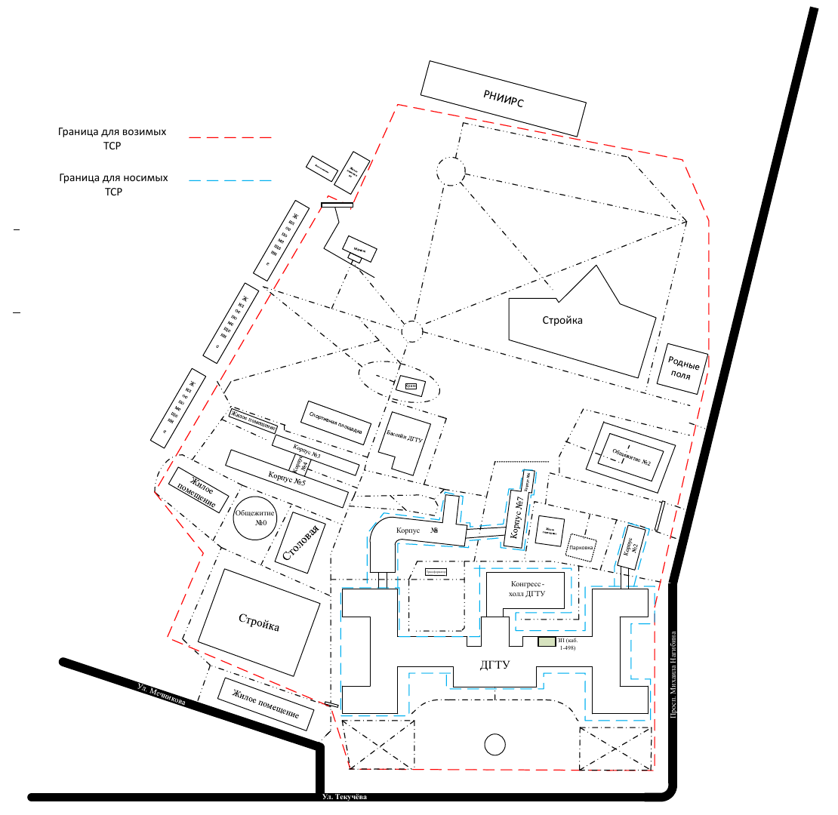
Рис. 1. План-схема объекта и границ КЗ (из исходного отчёта)
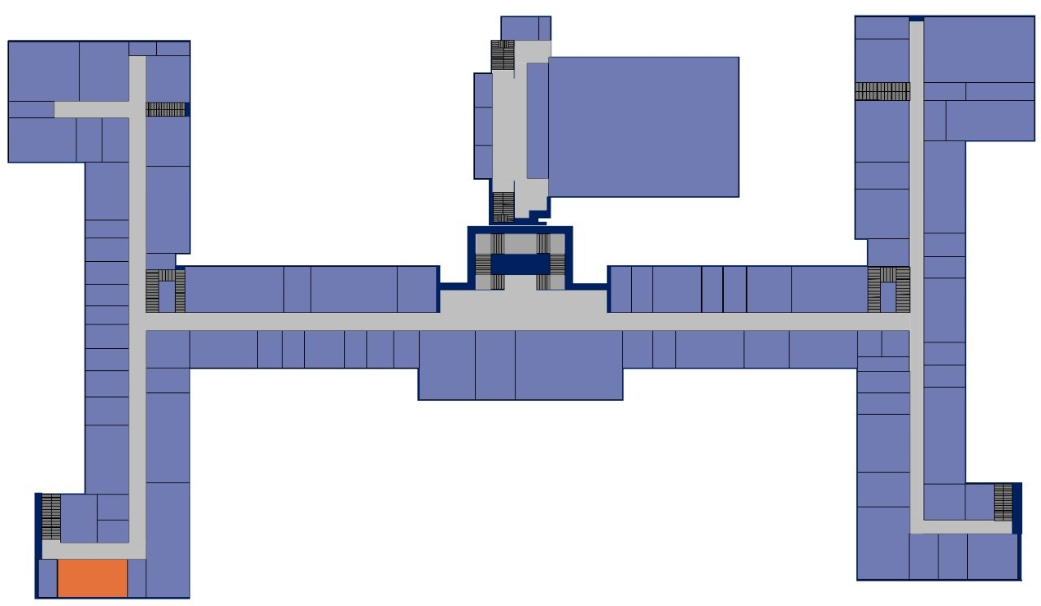
Рис. 2. План-схема этажа
Размещение оборудования в защищаемом помещении
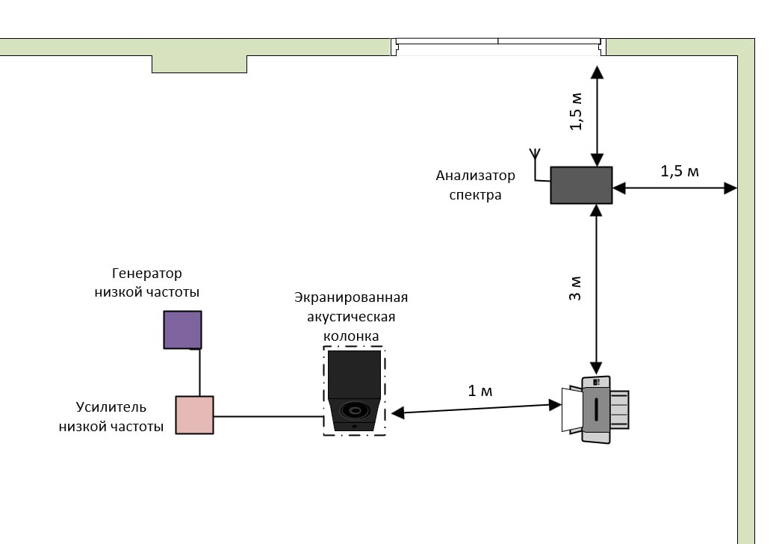
Рис. 3. План-схема помещения и размещение мебели
У входа в ЗП установлен громкоговоритель системы оповещения и управления эвакуацией при пожаре (СОУЭ); устройства защиты громкоговорителя отсутствуют (по описанию исходного отчёта).
Время и место проведения специальных исследований
Специальные исследования проводились в период с «8» октября 2026 г. по «22» октября 2026 г. в ЗП ООО «Тантал» (даты сохранены по исходному отчёту).
Контрольно-измерительная аппаратура при проведении специальных исследований
Программно-аппаратный комплекс «Талис-ВЧ», зав. № 145ХМ854, свидетельство о поверке № 59 от 29.08.2016. Измерение звукового давления выполняется шумомером «Тритон» из состава ПАК «Талис-ВЧ» (по форме протокола методички).
Размещение измерительного оборудования
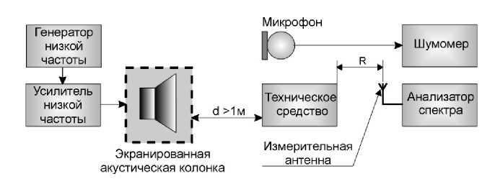
Рис. 4. Блок-схема стенда для ВЧ АЭП (рис. 4.2 методички)
Принятое для расчёта удаление антенны от корпуса принтера R = 0,50 м; размер антенны Ra = 0,25 м; удаление границы КЗ D = 0,55 м. Геометрические данные R являются расчётным допущением; остальные исходные значения заданы вариантом.
Результаты СИ ВТСС (вариант № 2)
Измерения сигналов в канале ВЧ АЭП проводились в эфире в диапазоне частот 10 кГц–1,2 ГГц. Обнаружен сигнал встроенного генератора на частоте 432,47832 МГц. При воздействии на принтер Samsung Xpress C430 акустическим тональным сигналом частотой 1025 Гц на этой несущей обнаружены модуляционные составляющие. Результаты по данным варианта приведены ниже.
Частота обнаруженного сигнала автогенератора F, МГц | 432,47832
Калибровочный коэффициент антенны Кант, 1/м | 25
Нормированное отношение «сигнал/шум» Δн | 0,30
Нормированная словесная разборчивость речи Wн | 0,30
Размер антенны Ra, м | 0,25
Удаление границы КЗ от корпуса ТС D, м | 0,55
Спектральная плотность шума стац. ТСР, мкВ/(м·кГц⁰·⁵) | 0,030000000
Спектральная плотность шума воз. ТСР, мкВ/(м·кГц⁰·⁵) | 0,071643210
Спектральная плотность шума нос. ТСР, мкВ/(м·кГц⁰·⁵) | 0,154787706
Коэффициент затухания электромагнитного поля Кз | 1,21

i | Ширина полосы октавы ΔFᵢ, кГц | Уровень звукового давления Lᵢ, дБ | Измеренное напряжение «сигнал + шум» Uсшᵢⱼ, дБ | Измеренное напряжение шума Uшᵢⱼ, дБ | Напряжение «сигнал + шум» Uсшᵢⱼ, мкВ | Напряжение шума Uшᵢⱼ, мкВ
1 | 0,180 | 97,5 | -12 | -13 | 0,251189 | 0,223872
2 | 0,355 | 99,1 | -15 | -17 | 0,177828 | 0,141254
3 | 0,690 | 93,0 | -10 | -14 | 0,316228 | 0,199526
4 | 1,400 | 91,2 | -13 | -17 | 0,223872 | 0,141254
5 | 2,800 | 89,3 | -17 | -20 | 0,141254 | 0,100000

i | Коэффициент увеличения звукового давления Кᵢ | Напряжение сигнала Uсᵢⱼ, мкВ | Напряжение сигнала приведённого Uс.прив.ᵢⱼ, мкВ | Напряжённость поля сигнала на границе КЗ Eсᵢⱼ, мкВ/м
1 | 37,5837 | 0,079742 | 0,00212171 | 0,04383692
2 | 45,1856 | 0,075620 | 0,00167354 | 0,03457729
3 | 39,8107 | 0,171735 | 0,00431378 | 0,08912761
4 | 57,5440 | 0,121579 | 0,00211280 | 0,04365282
5 | 65,3131 | 0,069834 | 0,00106922 | 0,02209131
Результаты СИ ВТСС (продолжение)
i | Напряжённость поля нормированного шума для стационарных ТСР Eш.окт.н.ᵢⱼ, мкВ/м | Напряжённость поля нормированного шума для возимых ТСР Eш.окт.н.ᵢⱼ, мкВ/м | Напряжённость поля нормированного шума для носимых ТСР Eш.окт.н.ᵢⱼ, мкВ/м
1 | 0,01272792 | 0,03039564 | 0,06567086
2 | 0,01787456 | 0,04268637 | 0,09222542
3 | 0,02491987 | 0,05951132 | 0,12857633
4 | 0,03549648 | 0,08476939 | 0,18314728
5 | 0,05019960 | 0,11988202 | 0,25900937

i | Отношение «сигнал/шум» Δᵢⱼ для стац. ТСР | Стац. ТСР. Норма выполняется? | Отношение «сигнал/шум» Δᵢⱼ для воз. ТСР | Возим. ТСР. Норма выполняется? | Отношение «сигнал/шум» Δᵢⱼ для нос. ТСР | Носим. ТСР. Норма выполняется?
1 | 3,444154 | Нет | 1,442211 | Нет | 0,667525 | Нет
2 | 1,934441 | Нет | 0,810031 | Нет | 0,374921 | Нет
3 | 3,576568 | Нет | 1,497658 | Нет | 0,693188 | Нет
4 | 1,229779 | Нет | 0,514960 | Нет | 0,238348 | Да
5 | 0,440069 | Нет | 0,184275 | Да | 0,085292 | Да

Словесная разборчивость речи W для стац. ТСР 0,936329 | Норма выполняется? | Нет
Словесная разборчивость речи W для воз. ТСР 0,759185 | Норма выполняется? | Нет
Словесная разборчивость речи W для нос. ТСР 0,372150 | Норма выполняется? | Нет
Вывод: уровни сигналов ВЧ АЭП принтера Samsung Xpress C430 при D = 0,55 м не соответствуют нормам противодействия. Норма Δн = 0,3 не выполняется в октавах 1–5 для стационарных, 1–4 для возимых и 1–3 для носимых ТСР. Общая разборчивость W = 0,9363; 0,7592; 0,3721 соответственно превышает Wн = 0,3 для всех типов ТСР.
Рекомендации: увеличить удаление принтера от границы КЗ до 2 м, отключать принтер на время конфиденциальных переговоров либо применить сертифицированные САЗ и повторить контроль. Результат является расчётной оценкой по исходным данным: превышение «сигнал + шум» над шумом 1–4 дБ требует повторных измерений с увеличенным акустическим воздействием.
__________________________ Ковалев Д.П.
22.10.2026 — дата проведения исследований
Приложение 2
МЕТОДИКА РАСЧЁТА КОЭФФИЦИЕНТА ЗАТУХАНИЯ ПОЛЯ
Коэффициент затухания электромагнитного поля на частоте F рассчитывается в соответствии со стандартным законом затухания следующим образом.
1. Если расстояние R от измерительной антенны до ТС удовлетворяет условию $R ≤ \frac{λ}{2π}$, где λ — длина волны, то на расстоянии D коэффициент затухания Кз рассчитывается по формулам:
$$K_{з} = {(\frac{D}{R})}^{3}, если 0 < D ≤ \frac{λ}{2π}.$$
$$K_{з} = \frac{λ · D^{2}}{2πR^{3}}, если \frac{λ}{2π} ≤ D ≤ 6λ.$$
$$K_{з} = \frac{6λ^{2} · D}{2πR^{3}}, если D > 6λ.$$
2. Если расстояние R от измерительной антенны до ТС удовлетворяет условию $\frac{λ}{2π} < R ≤ 6λ$, где λ — длина волны, то на расстоянии D коэффициент затухания Кз рассчитывается по формулам:
$$K_{з} = \frac{2π · D^{3}}{λR^{3}}, если 0 < D ≤ \frac{λ}{2π}.$$
$$K_{з} = {(\frac{D}{R})}^{2}, если \frac{λ}{2π} ≤ D ≤ 6λ.$$
$$K_{з} = \frac{6λ · D}{R^{2}}, если D > 6λ.$$
3. Если расстояние R от измерительной антенны до ТС удовлетворяет условию $R > 6λ$, где λ — длина волны, то на расстоянии D коэффициент затухания Кз рассчитывается по формулам:
$$K_{з} = \frac{2π · D^{3}}{6λ^{2} · R}, если 0 < D ≤ \frac{λ}{2π}.$$
$$K_{з} = \frac{D^{2}}{6λ · R}, если \frac{λ}{2π} ≤ D ≤ 6λ.$$
$$K_{з} = \frac{D}{R}, если D > 6λ.$$
Примечание. Длина волны может быть рассчитана по формуле:
$$λ [м] = \frac{300}{F [МГц]}.$$
Приложение 3
МЕТОДИКА РАСЧЁТА НОРМИРОВАННЫХ ЭЛЕКТРОМАГНИТНЫХ ШУМОВ
Если задана центральная частота Fⱼ (j — номер «опасной частоты»), то спектральная плотность напряжённости шума в полосе 1 кГц (EшNⱼ) на частоте Fⱼ может быть определена либо с помощью графиков, изображённых на рис. П2.1, либо с использованием выражений, представленных в табл. П2.1.
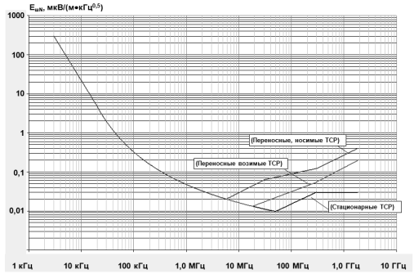
Рис. П2.1. Нормированные электромагнитные шумы
Напряжённость электромагнитного шума для электрической составляющей в заданной октавной полосе частот ΔFᵢ (i — номер октавы) рассчитывается с использованием выражения:
$$E_{ш.окт.н.ij} [мкВ/м] ≈ E_{шNj} [мкВ/(м·{кГц}^{0,5})] · \sqrt{{ΔF}_{i} [кГц]}.$$
Напряжённость электромагнитного шума для электрической составляющей в пяти октавах рассчитывается по формуле:
$$E_{ш.н.ij} [мкВ/м] ≈ \sqrt{\sum_{i = 1}^{5}{{E_{шнij}}^{2}}}.$$
Для магнитной составляющей уровень шума Hш.окт.н.ij определяется расчётным путём по формуле:
$$H_{ш.окт.н.ij} = \frac{E_{ш.окт.н.ij} [мкВ/м]}{ρ [Ом]}.$$
где ρ — волновое сопротивление, ρ = 377 Ом.
Таблица П2.1
Формулы для расчёта уровня нормированных электромагнитных шумов
Диапазон частот f, кГц | Формула для расчёта EшN | Параметр x
Для всех типов средств разведки
$$3 ≤ f < 20$$ | $$E_{шN} = {10}^{x}$$ | $$x = 3,52 - 2,18 · lg f$$
$$20 ≤ f < 5,8 · {10}^{3}$$ | $$E_{шN} = {10}^{x}$$ | $$x = 4 · (\frac{1,18}{{(0,78 · lg f)}^{\frac{2}{3}}} - 1)$$
Для стационарных средств разведки
$$5,8 · {10}^{3} ≤ f < 5 · {10}^{4}$$ | $$E_{шN} = {10}^{x}$$ | $$x = 4 · (\frac{1,18}{{(0,78 · lg f)}^{\frac{2}{3}}} - 1)$$
$$5 · {10}^{4} ≤ f < 3 · {10}^{5}$$ | $$E_{шN} = {10}^{x}$$ | $$x = 0,636 · lg f - 5$$
$$3 · {10}^{5} ≤ f ≤ 1,8 · {10}^{6}$$ | $$E_{шN} = 0,03$$ | —
Для портативных возимых средств разведки
$$5,8 · {10}^{3} ≤ f < 18 · {10}^{3}$$ | $$E_{шN} = {10}^{x}$$ | $$x = 4 · (\frac{1,18}{{(0,78 · lg f)}^{\frac{2}{3}}} - 1)$$
$$18 · {10}^{3} ≤ f < 3 · {10}^{5}$$ | $$E_{шN} = {10}^{x}$$ | $$x = 0,505 · lg f - 4,03$$
$$3 · {10}^{5} ≤ f ≤ 1,8 · {10}^{6}$$ | $$E_{шN} = {10}^{x}$$ | $$x = 0,7 · lg f - 5,09$$
Для портативных носимых (автономных автоматических) средств разведки
$$5,8 · {10}^{3} ≤ f < 3 · {10}^{4}$$ | $$E_{шN} = {10}^{x}$$ | $$x = 0,682 · lg f - 4,26$$
$$3 · {10}^{4} ≤ f < 3 · {10}^{5}$$ | $$E_{шN} = {10}^{x}$$ | $$x = 0,29 · lg f - 2,5$$
$$3 · {10}^{5} ≤ f ≤ 1,8 · {10}^{6}$$ | $$E_{шN} = {10}^{x}$$ | $$x = 0,66 · lg f - 4,53$$
Приложение 4
МЕТОДИКА РАСЧЁТА СЛОВЕСНОЙ РАЗБОРЧИВОСТИ РЕЧИ
Словесная разборчивость речи Wс рассчитывается следующим образом:
$$W_{с} = \left\{\begin{matrix}1,54 · R^{0,25} · (1 - e^{(-11R)}) & если R < 0,15; \\ 1 - e^{(\frac{-11R}{1 + 0,7R})} & если R ≥ 0,15.\end{matrix}\right.$$
$$R = \sum_{i = 1}^{N}{R_{i}} - интегральный индекс артикуляции речи;$$
$$R_{i} = p_{i} · k_{i}.$$
$$p_{i} = \left\{\begin{matrix}\frac{0,78 + 5,46 · e^{(-4,3 · {10}^{-3} · {(27,3 - |Q_{i}|)}^{2})}}{1 + {10}^{0,1·|Q_{i}|}} & если Q_{i} ≤ 0; \\ 1 - \frac{0,78 + 5,46 · e^{(-4,3 · {10}^{-3} · {(27,3 - |Q_{i}|)}^{2})}}{1 + {10}^{0,1·|Q_{i}|}} & если Q_{i} > 0.\end{matrix}\right.$$
где $Q_{i} = Δ_{i} - {ΔA}_{i}, дБ;$
Δᵢ — отношение «сигнал/шум», измеренное на среднегеометрической частоте i-й октавной полосы, дБ;
ΔAᵢ — значение формантного параметра речи в i-й октавной полосе (определяется по таблице П4.1), дБ;
kᵢ — весовой коэффициент i-й октавной полосы (определяется по таблице П4.1).
Примечание. Перевод значения Δᵢ в децибелы осуществляется по формуле:
$$Δ_{i} [дБ] = 20 lg Δ_{i}.$$
Таблица П4.1
Характеристики октавных полос частотного диапазона речи
Наименование параметров | Среднегеометрические частоты октавных полос Fсрᵢ, Гц
Наименование параметров | 250 | 500 | 1000 | 2000 | 4000
$$A_{i}, дБ$$ | 18 | 14 | 9 | 6 | 5
$$k_{i}$$ | 0,03 | 0,12 | 0,20 | 0,30 | 0,26

